1. **Tổng quan cổ phiếu (https://techprofit.vn/phan-tich-co-phieu/tong-quan-co-phieu?)**

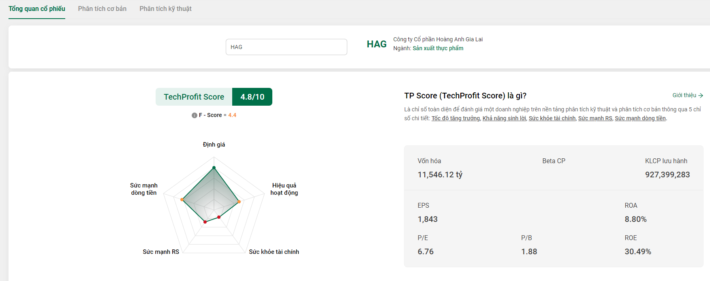

1. **Phân tích tài chính doanh nghiệp (**[**https://techprofit.vn/phan-tich-co-phieu/tai-chinh-doanh-nghiep?tab=bieu-do-phan-tich**](https://techprofit.vn/phan-tich-co-phieu/tai-chinh-doanh-nghiep?tab=bieu-do-phan-tich) **)**

**Lấy hết ạ**

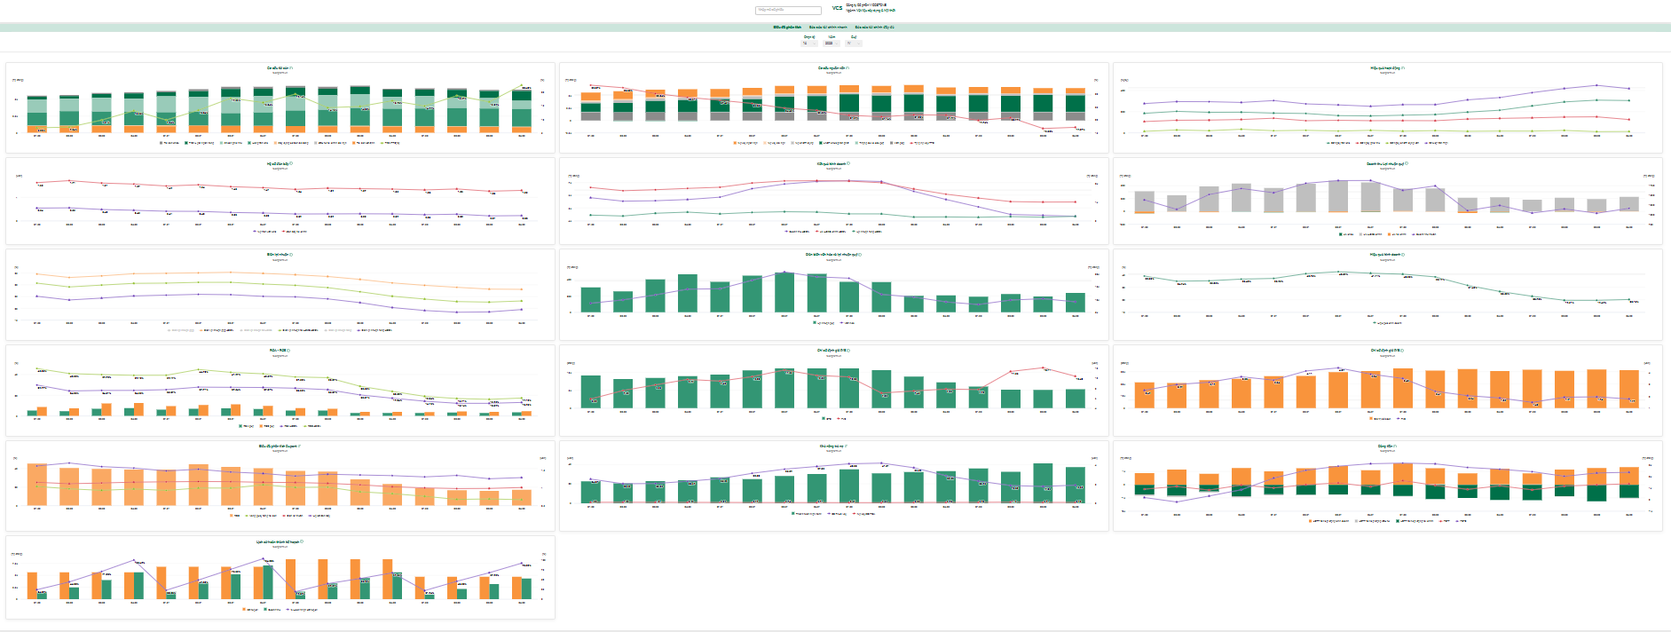

1. **Cổ phiếu trong ngành (**[**https://techprofit.vn/phan-tich-nganh/co-phieu-trong-nganh**](https://techprofit.vn/phan-tich-nganh/co-phieu-trong-nganh)**)**

**Lấy hết ạ**

1. **Tâm lý thị trường (**[**https://techprofit.vn/tong-quan-thi-truong**](https://techprofit.vn/tong-quan-thi-truong)**)**

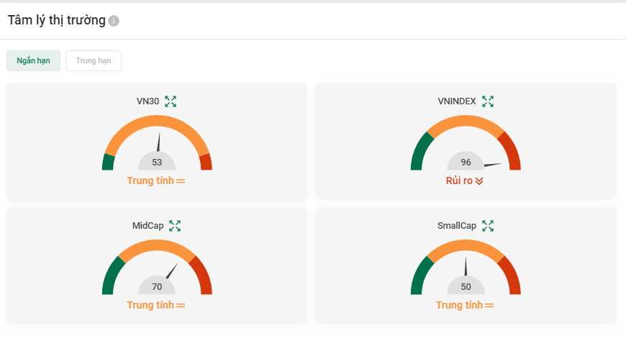

1. **Phân tích liên thị trường (**[**https://techprofit.vn/moi-truong-vi-mo/phan-tich-lien-thi-truong/tien-te**](https://techprofit.vn/moi-truong-vi-mo/phan-tich-lien-thi-truong/tien-te))

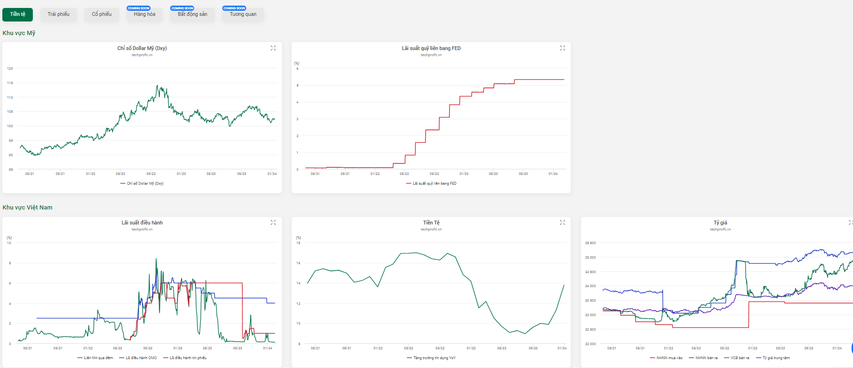

1. **Phân tích kỹ thuật (**[**https://techprofit.vn/phan-tich-co-phieu/phan-tich-ky-thuat**](https://techprofit.vn/phan-tich-co-phieu/phan-tich-ky-thuat)**)**

